

**Загадки**

**по проекту «Трудно птицам**

**зимовать, надо птицам**

**помогать»**

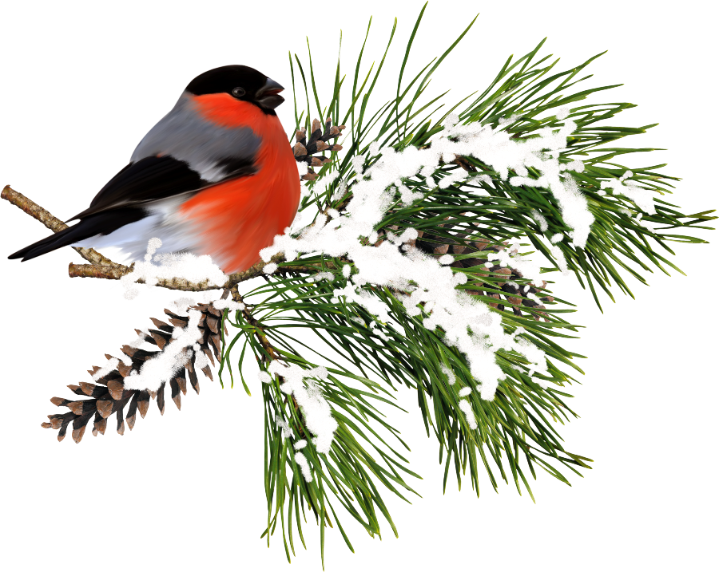

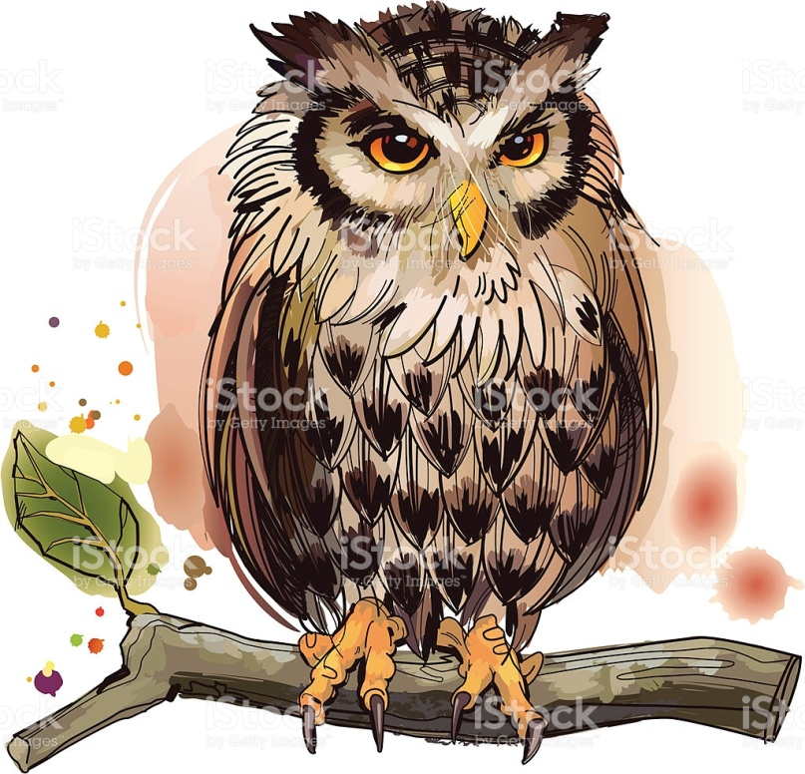

Живет в лесу,

Ухает, как разбойник,

Люди его боятся,

А он людей боится.

(Филин)

Днём спит,  
Ночью летает,  
Прохожих пугает.  
(Филин)

Днем молчит,

Ночью кричит.

(Филин, сова)

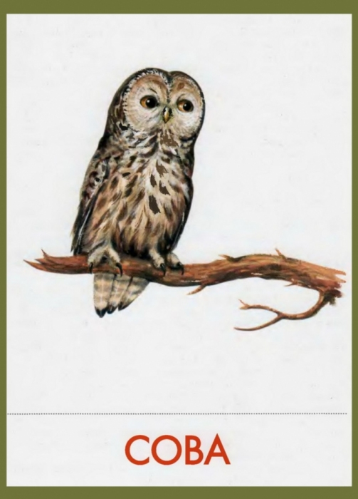 Днем спит,

Ночью летает,

Прохожих в лесу пугает.

(Сова)

Днём спит, ночью летает.  
 (Сова)

Всю ночь летает -  
Мышей добывает.  
А станет светло -  
 Спать летит в дупло.  
 (Сова)

Очень странный почтальон:  
 Не маг и не волшебник он.  
 Доставит письма и газеты,  
 Несёт посылку на край света,  
 Хранить умеет все секреты.  
 Крылат и смел, и зорок он.

Кто же этот почтальон?  
 (Сова)

Угадайте, что за птица  
Света яркого боится.  
Клюв крючком, глаз пятачком?  
 (Сова)

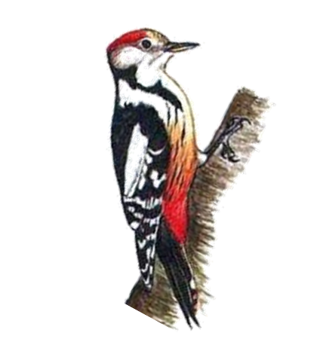Странный доктор есть на свете,

Он деревья лечит, дети.

— Где болит?

Тук-тук!

А, нашел. Тут, тут.

(Дятел)

Посередь деревьев кузнецы куют.

(Дятел)

Черный жилет,

Красный берет,

Нос как топор,

Хвост как упор.

(Дятел.)

В лесу, под щебет,  
Звон и свист,  
Стучит лесной телеграфист:  
"Здорово, дрозд, приятель!"  
И ставит подпись ...  
 (Дятел)  
  
Всё время стучит,  
Деревья долбит.  
Но их не калечит,  
А только лечит.  
 (Дятел)  
  
Плотник острым долотом  
Строит дом с одним окном.  
 (Дятел)  
  
Я по дереву стучу,  
Червячка добыть хочу,  
Хоть и скрылся под корой  
- Все равно он будет мой!  
 (Дятел)  
Что за кузнецы в лесу куют?  
 (Дятлы)  
  
  
Не дровосек, не плотник,  
А первый в лесу работник.  
 (Дятел)  
  
Кто в беретке ярко-красной,  
В черной курточке атласной?  
На меня он не глядит,  
Всё стучит, стучит, стучит.  
 (Дятел)  
  
Хоть я не молоток -  
По дереву стучу:  
В нём каждый уголок,  
Обследовать хочу.  
Хожу я в шапке красной,  
И акробат прекрасный.  
 (Дятел)

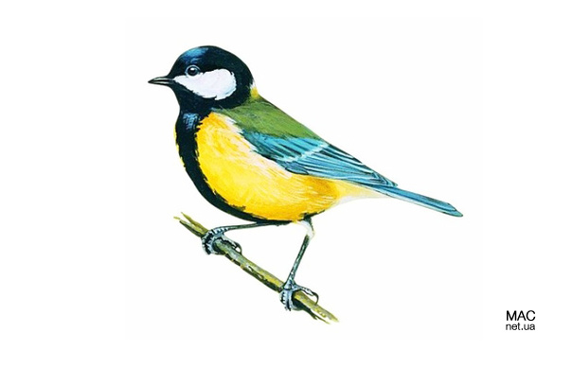Ты с модницей этой,

Конечно, знаком:

Вертушке на месте

Никак не сидится —

Все хвастает

Синим своим сюртуком

И шапочкой синей

Гордится...

(Синица)

Е. Ильин.

Синяя косынка,

Темненькая спинка,

Маленькая птичка,

Звать ее...

(Синичка)

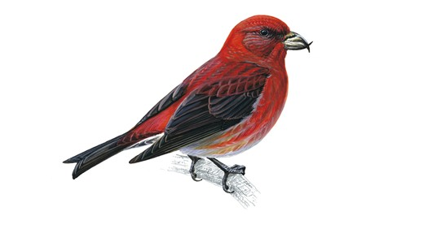Спинкою зеленовата,  
Животиком желтовата,  
Чёрненькая шапочка,  
И полоска шарфика.  
 (Синица)

Вот птичка так птичка,  
Не дрозд, не синичка,  
Не лебедь, не утка  
И не козодой.  
Но эта вот птичка,

Хоть и невеличка,  
Выводит птенцов  
Только лютой зимой.  
(Клёст)

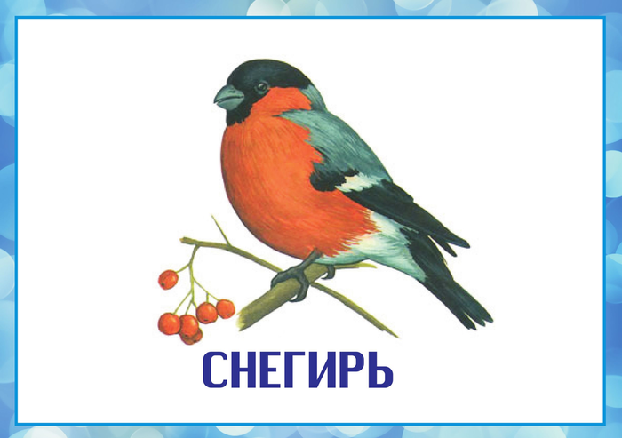

От простуд он не страдает,

Не страшится злобных вьюг

И к зиме не улетает

На далекий знойный юг.

Пусть покроют снега груды

И пригорок, и пустырь —

Раз красавец прилетел к нам,

Житель севера...

(снегирь)

Чернокрылый, красногрудый,

И зимой найдет приют:

Не боится он простуды,

С первым снегом

Тут как тут!

(Снегирь)

Красногрудый, чернокрылый,  
Любит зёрнышки клевать,  
С первым снегом на рябине  
Он появится опять.  
 (Снегирь)

Чернокрылый,  
 Красногрудый,  
 И зимой найдет приют:  
 Не боится он простуды  
 - С первым снегом,  
 Тут как тут!  
 (Снегирь)  
  
Зимой на ветках яблоки!  
Скорей их собери!  
И вдруг вспорхнули яблоки,  
Ведь это ...  
 (Снегири)

Выпал снег, а эта птица

Снега вовсе не боится.

Эту птицу мы зовем

Красногрудым...

(снегирем)

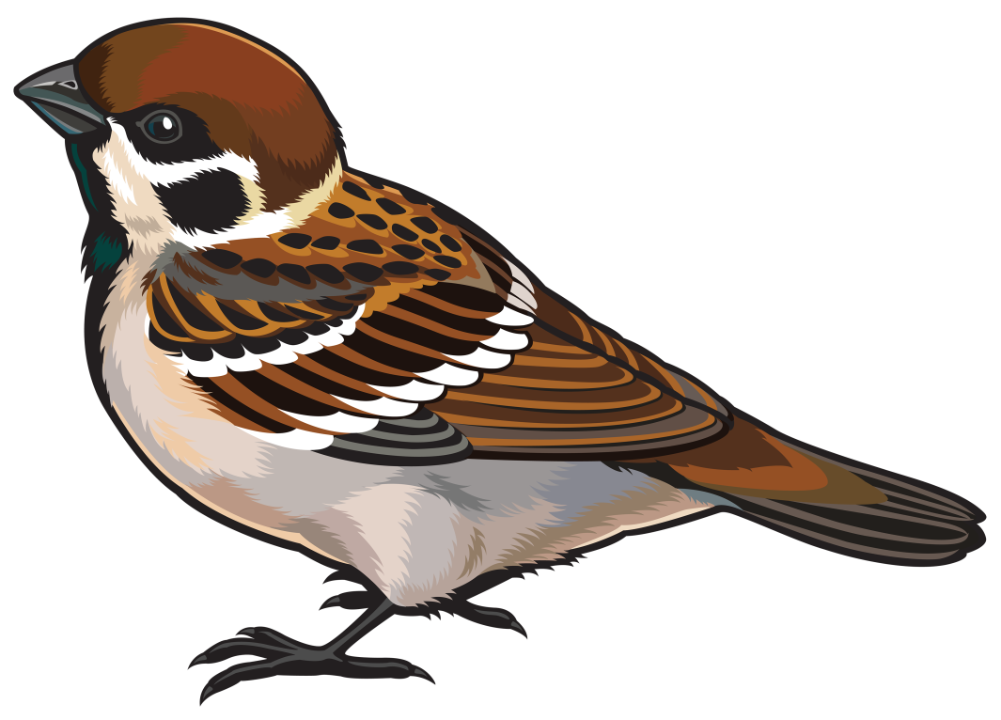

Чик-чирик!

К зернышку прыг,

Клюй, не робей,

Кто это?

(Воробей.)

Птичка-невеличка  
Ножки имеет  
А ходить не умеет.  
Хочет сделать шажок  
- Получается прыжок.  
 (Воробей)

В серой шубке перовой

И в морозы он герой,

Скачет, на лету резвится,

Не орел — а все же птица!

(Воробей)

Это кто там на дорожке

Испугался нашей кошки?

Это кто там поднял крик —

Чик-чирик да чик-чирик?

(Воробей.)

Найдешь её в своём дворе,  
Она на радость детворе.  
Ты обижать её не смей!  
Эта птичка - ...  
 (Воробей)  
  
 Маленький мальчишка,  
 В сером армячишке,  
 По дворам шныряет,  
 Крохи подбирает,  
 По ночам кочует  
 - Коноплю ворует.  
 (Воробей)

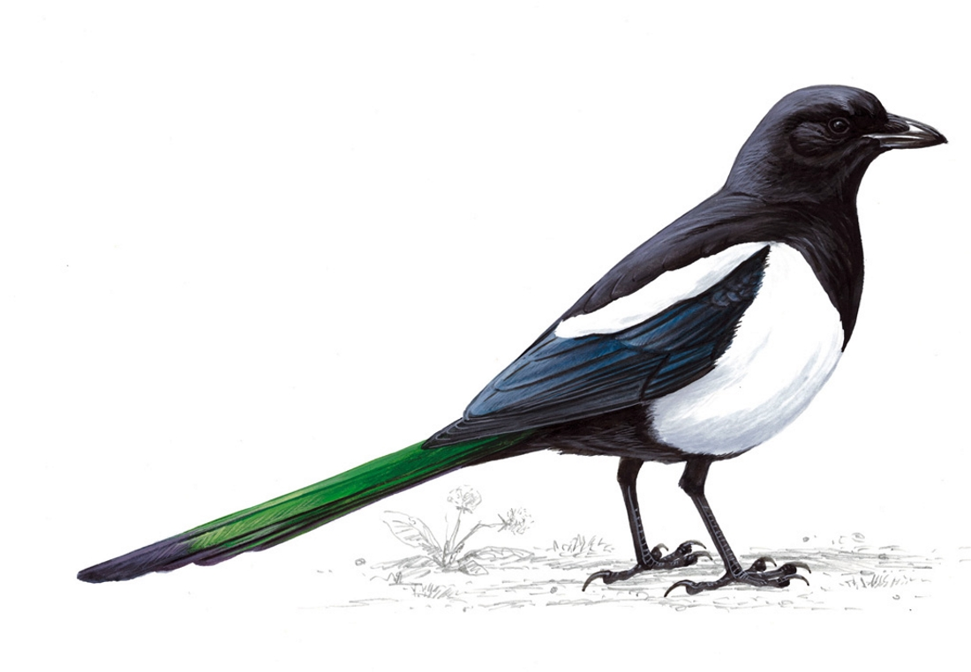

Непоседа пестрая,

Птица длиннохвостая,

Птица говорливая,

Самая болтливая!

(Сорока)

Вертится, стрекочет,

Весь день хлопочет.

(Сорока)

Трещала с самого утра:  
"Пор-р-ра! Пор-р-ра!"  
А что пора?  
Какая с ней морока,  
Когда трещит ...  
 (Сорока)

Непоседа пёстрая,  
Птица длиннохвостая,  
Птица говорливая,  
Самая болтливая.  
Вещунья белобока,  
А зовут её ...  
 (Cорока)

Эта хищница болтлива,  
Воровата, суетлива,  
Стрекотунья белобока,  
А зовут её ...  
 (Сорока)  
  
Вертится, стрекочет,  
Весь день хлопочет.  
 (Сорока)

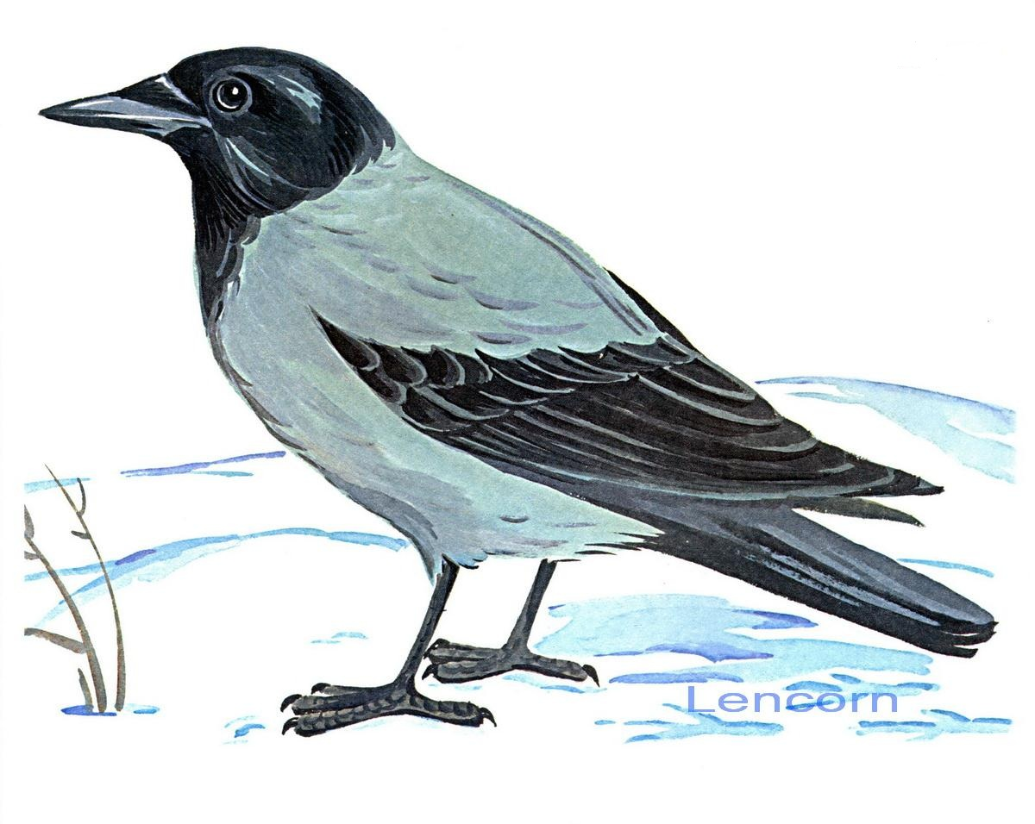

На голом суку сидит,

На весь двор кричит:

"Кар-кар-кар!"

(Ворона.)

Во дворе я - королева.  
Вон мой дом, на ветке слева.  
Птица в перьях серо-черных,  
Я умна, хитра, проворна.   
 (Ворона)

На березу села стая,   
Не свистит, не напевает, -   
Это знает млад и стар,   
Не поётся слово «Кар»!   
 (Стая ворон)

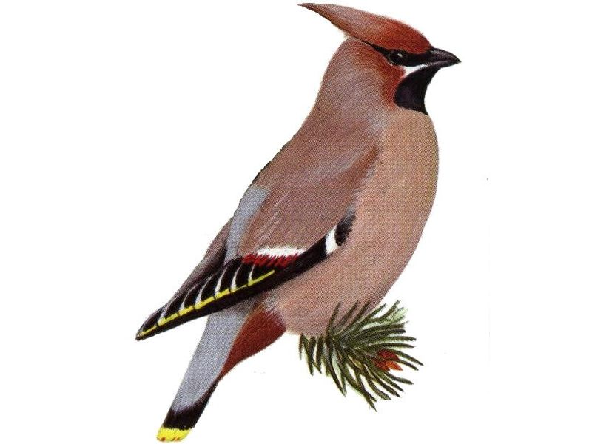

Посмотрите, к нам на ели

Прилетели и запели.

С хохолками прилетели

И запели как свирели.

**(**Свиристель)

Какая птица любит семена подсолнуха?

**(**Свиристель)

Эти птички с хохолком

И красивые притом,

На рябину прилетели.

Птички эти — … .

**(**Свиристели)

Помнишь, как-то раз зимой

В лес ходили мы с тобой?

По тропинке шли – вдруг раз! –

Снег посыпался на нас:

На заснеженную ель

Села птица ...

**(**Свиристель)

Хохолочек на головке.

Птица яркая. Так ловко,

Будто дует кто в свирель,

Распевает ...

**(**Свиристель)